Для входа в админ-панель в строке адреса добавить /admin

К примеру, сейчас адрес <https://cz98115-django-dkigs.tw1.ru/admin>

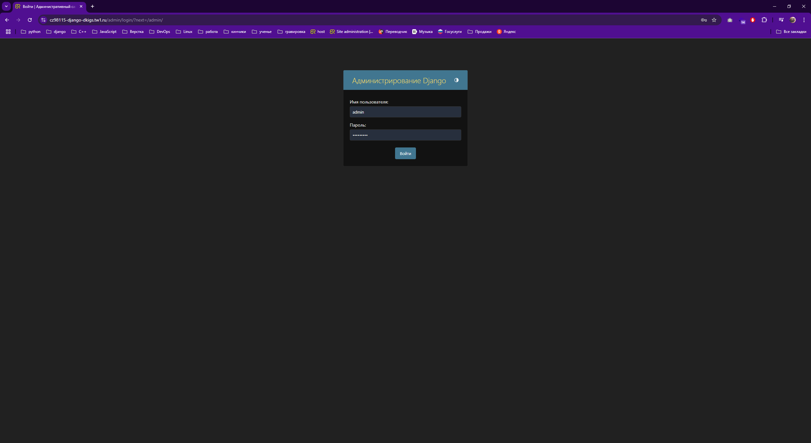

На странице авторизации ввести логин и пароль.

Логин: admin

Пароль: qazxsw123

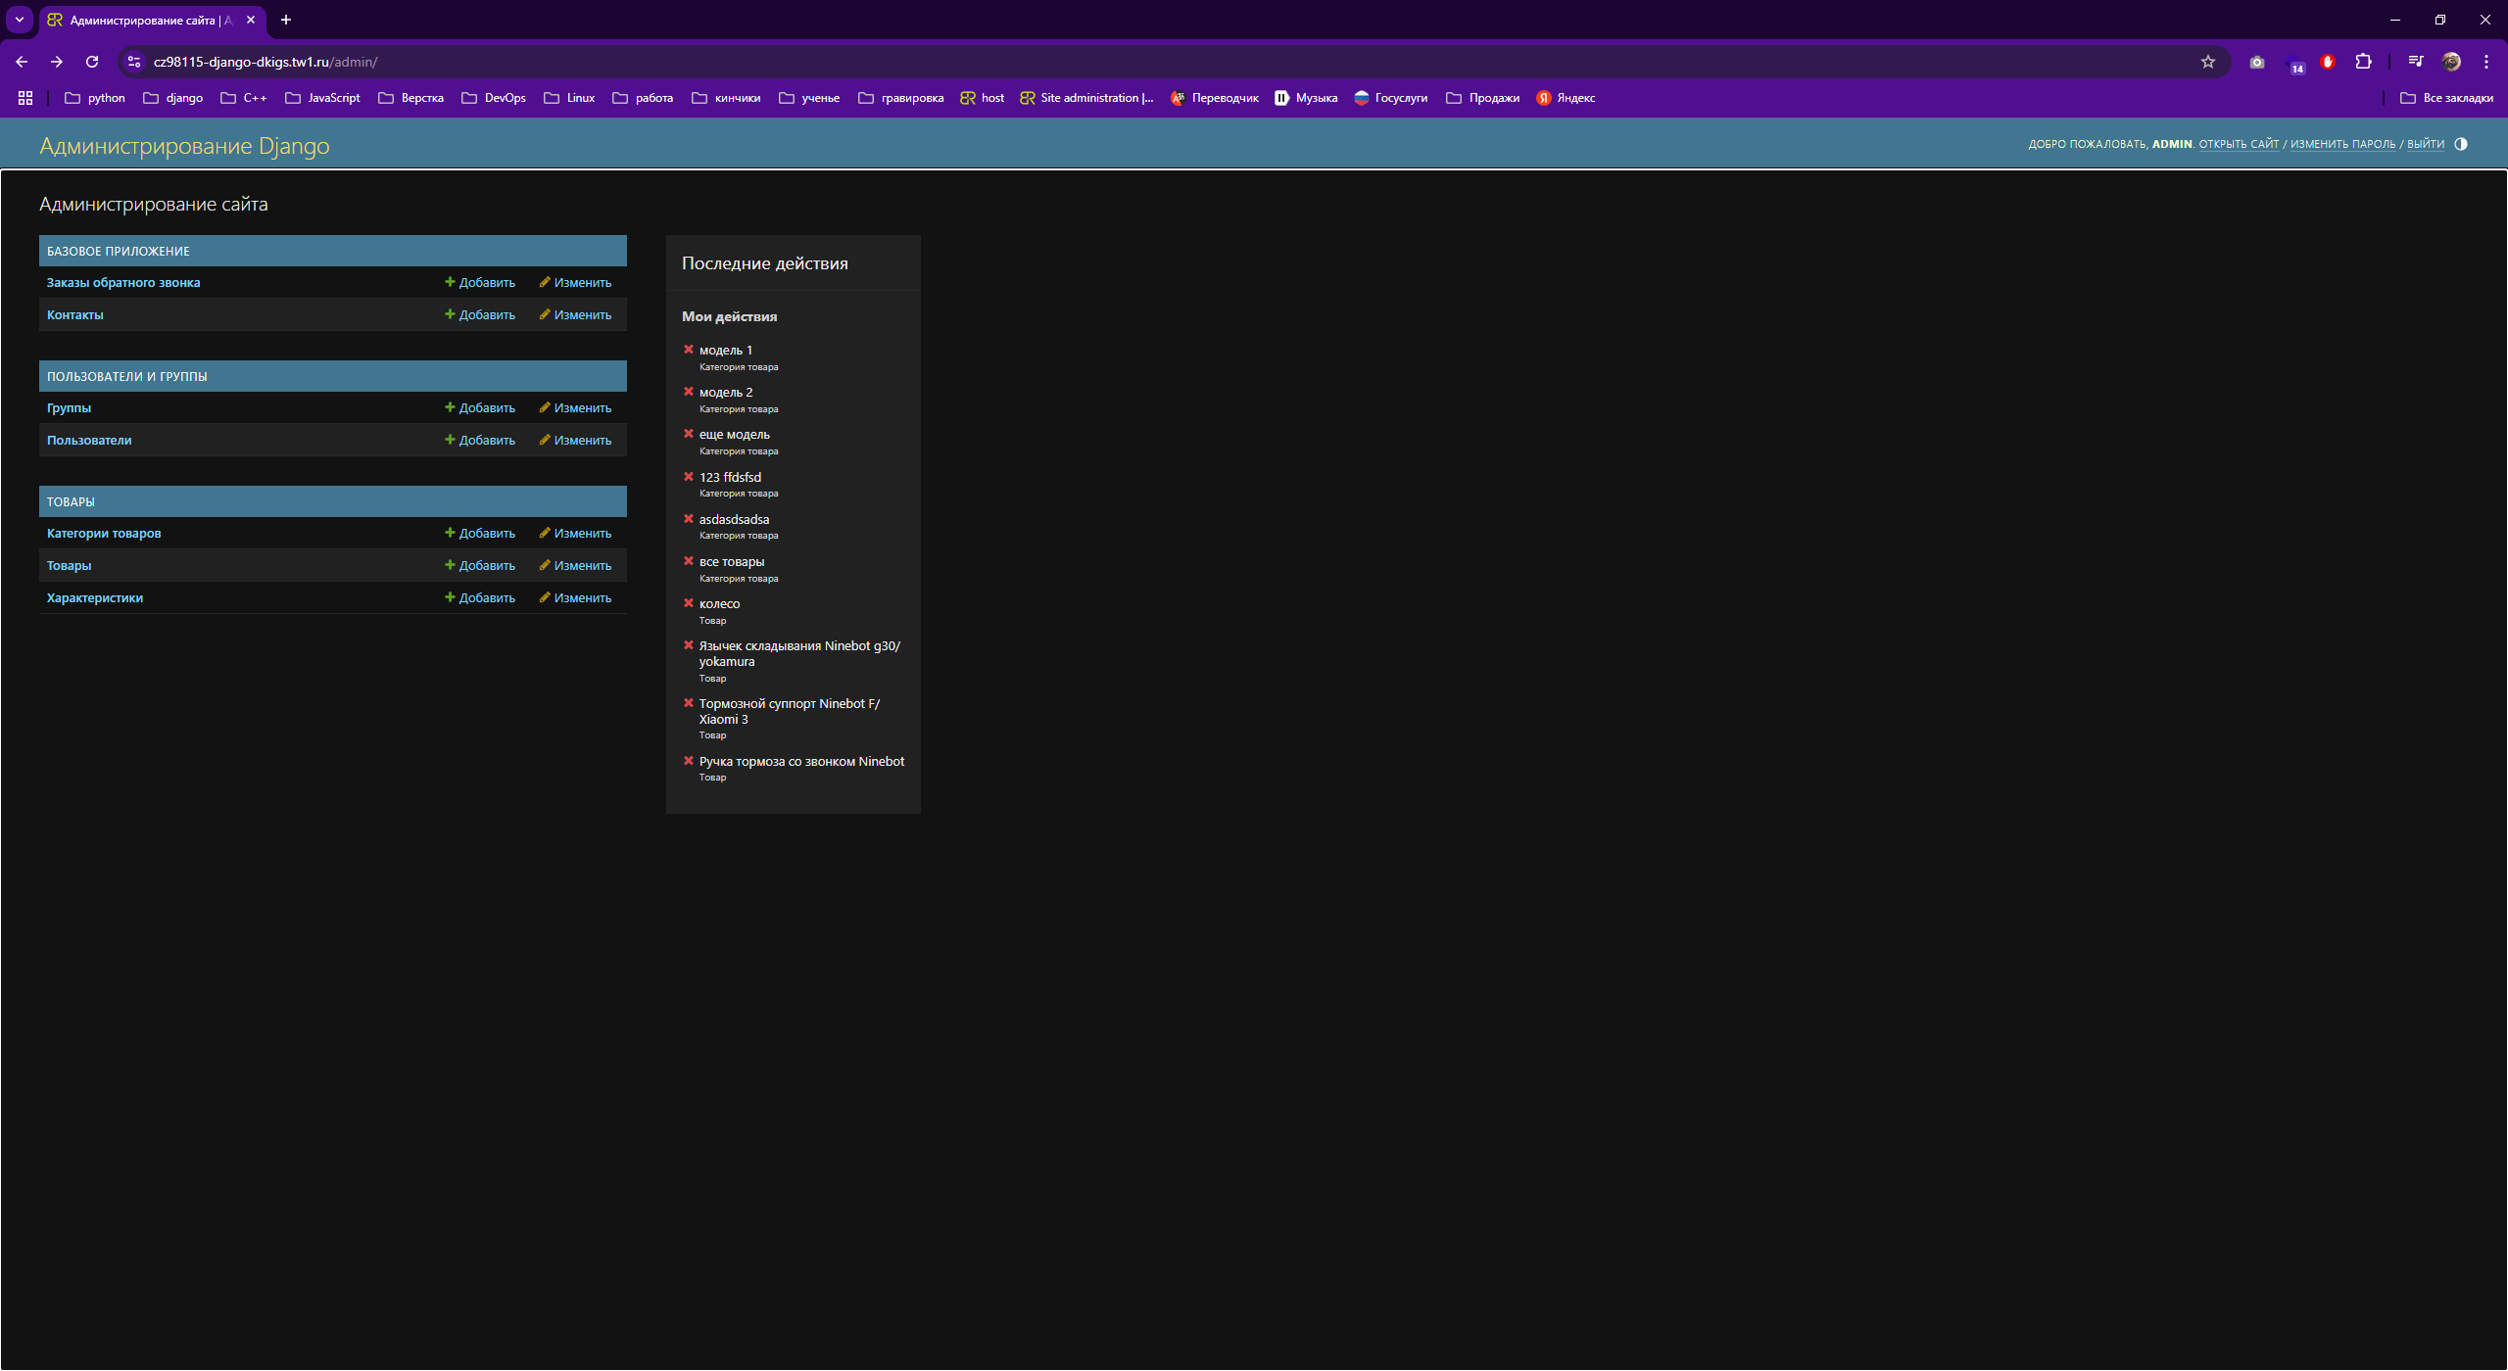

Сайт пока состоит из 3-х приложений:

- базовое приложение. Отвечает за основные шаблоны и маршрутизацию на сайте. В админ-панели отвечает за отображение заказов обратного звонка и контакты, выводимые на сайте.

- пользователи и группы. Отвечает за настройки доступа пользователей.

- товары. Отвечает за товары, их категории и характеристики.

Каждый товар должен относиться к одной или нескольким категориям и иметь какие-то характеристики.

Для добавления категории товаров нужно справа от «Категории товаров» нажать «+Добавить».

Откроется меню добавления новой категории.

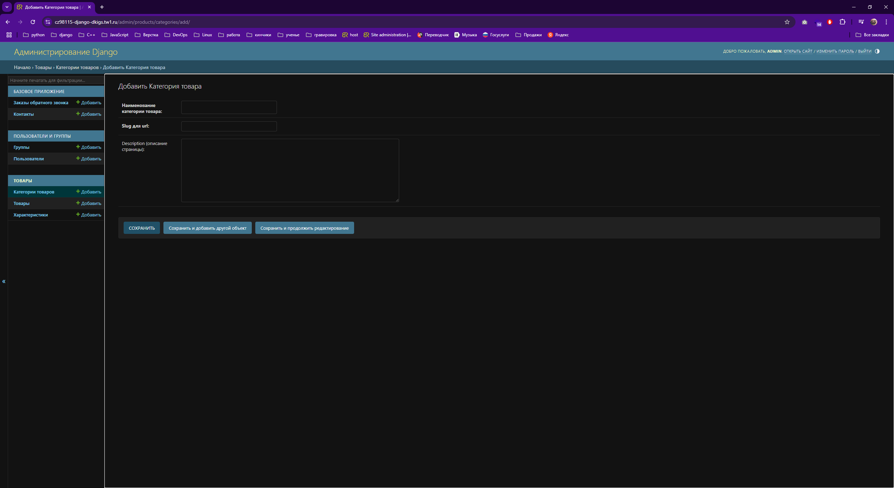

Нужно ввести наименование категории и Description (описание страницы для поисковика). Slug для url создается автоматически и служит для построения путей.

После заполнения данных нужно выбрать варианты сохранения снизу.

Для добавления товаров нужно справа от «Товары» нажать «+Добавить».

Ввести наименование, краткое и большое описание, цену, отметить выводить ли товар в топе, Description (описание страницы для поисковика), Slug для url, выбрать к каким категориям товаров относится товар, выбрать или добавить Характеристики товара, добавить изображения (имена изображений не должны иметь символов кириллицы). Сохранить любым способом.